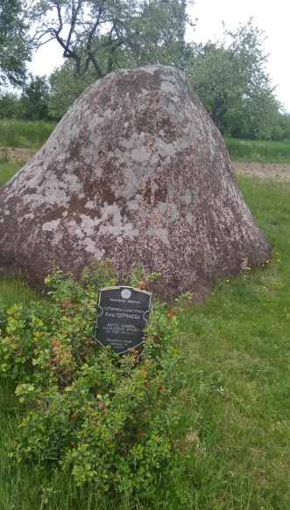‘

*Камень Варацішын крыж*

*У вёсцы Камена знаходзіцца вялікі камень у выглядзе звана з надпісамі, выкананымі ў XII стагоддзі. Камень мае назву Варацішын крыж.*

*Часам камень далучаюць да Барысавых. Часам яго называюць Волатам. Раскажыце дзіцяці легенды. Старая легенда тлумачыць з'яўленне тут валуна традыцыйна: селянін араў сваё поле на валах у Вялікдзень, за гэта быў ператвораны богам у камень. Варацішын камень — помнік эпіграфікі 12 ст.*

*Паблізу з гэтым гігантам маецца яшчэ адзін камень, вярхушка якога ледзь прыкметна паказваецца з-пад зямлі. Шмат гадоў таму на гэтых землях жылі двое братоў. У іх гародах знаходзіліся падобныя валуны, пад якімі браты хавалі ўсе без выключэння заробленыя грошы. Вядома, браты ведалі аб схованках адзін аднаго. І неяк адзін з іх прыняў рашэнне абкрасці іншага. Ён зрабіў падкоп пад валун і выкапаў вялікую яму. Як толькі рыдлёўка ўткнулася ў нешта цвёрдае, брат кінуўся да знойдзенага скарбу. Але граніт праваліўся пад зямлю і ўсёй сваёй шматтоннай вагой раздавіў нядбайнага злодзея. З гэтых часоў толькі яго вярхушка і бачная.*

*Што вы можаце ўбачыць у вёсцы Камена?*

*Камень Варацішын крыж*

*Раку Вілію*

*Скульптуру зубра*

*Месца, адкуль пачалася 5 чэрвеня 1857 года навуковая экспедыцыя гісторыка, археолога, этнографа, графа Канстанціна Тышкевіча*

***Падарожжа па роднаму краю***

***Віртуальная экскурсія***

***Вёска Камена***

*Камень уяўляе сабой глыбу цёмнага граніта вышынёй каля 3 метраў. Звярніце ўвагу дзіцяці, што на камні высечаны крыж і надпіс “Воротишин хръстъ”. Раскажыце дзіцяці аб тым, што камень даследавалі гісторыкі, археолагі, краяведы. Помнік уключаны ў спісак гісторыка-культурных каштоўнасцей Рэспублікі Беларусь і ахоўваецца дзяржавай.*

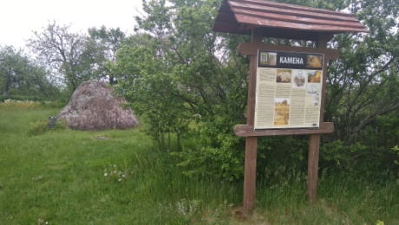





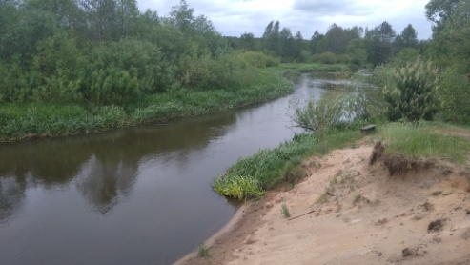

*Рака Вілія*

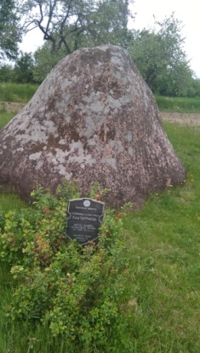

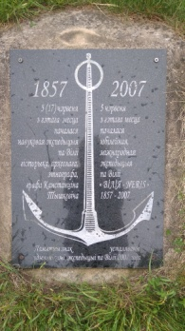

*Месца, адкуль пачалася 5 чэрвеня 1857 года навуковая экспедыцыя гісторыка, археолога, этнографа, графа Канстанціна Тышкевіча*

